
Российская Федерация
Белгородская область

ДЕПАРТАМЕНТ
ОБРАЗОВАНИЯ, КУЛЬТУРЫ И
МОЛОДЕЖНОЙ ПОЛИТИКИ
БЕЛГОРОДСКОЙ ОБЛАСТИ

308005, г.Белгород, Соборная пл., 4
тел. 32-40-34, факс 32-57-73
beluno@belregion.ru

26.07.2012г. № 13/22-4418

На № _____________ от _______________

Руководителям
органов управления образованием
муниципальных образований
и городских округов

О проведении Международной конференции
«Автошкола – 2012»

Департамент образования, культуры и молодежной политики области направляет письмо НП «Межрегиональная ассоциация автошкол» от 05.07.2012г. № 05/07-08 «О проведении пятнадцатой Международной конференции «Автошкола-2012».
Просим довести до сведения руководителей образовательных учреждений.
Приложение: на 2 стр. в 1 экз.

Первый заместитель начальника
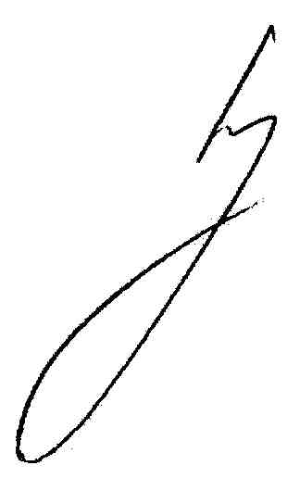
департамента образования,
культуры и молодежной политики
области И. Шаповалов

О.В. Котельникова
32-81-56

